光电式传感器的应用（ST188）
- ST188介绍。

如图所示为ST188的实物图。

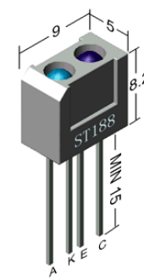
A-K为红外发射管。

C_E为红外接收管。

内部电路图为：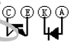

2.电器特性： 实际实用时不要超过此值：
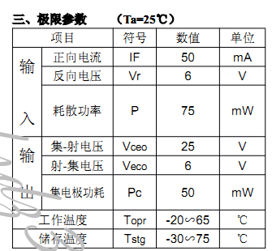

流过发光二极管的电流（A_K电流）
反向加在A_K间的电压

最大集射电压
最大射集电压

实用的环境温度

3.光电特性。
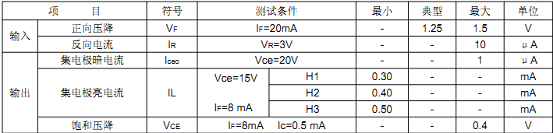

- 使用方法。

根据光电特性，选取发射管的静态电流为20mA。典型的压降为1.25v,如果供电电压为5V，那么，此时在发射管上需要串联电阻，电阻大小为R=（5-1.25）/0.02;即：R=187.5欧姆。取标称电阻，R=200,那么此时的电流小于20mA，但是不影响结果。
C_E端的电阻比较灵活，毕竟他是用来输出高低电平的，在此我们接一个2K的电阻，其实上面电路图中的活动变阻器没有必要，只是为了测试方便，调整阈值电压用的。

- 原理说明：
当没有物体反射红外线时，ce之间截止，无电流流过，输出电压为电源电压，高电平。当有物体反射红外线时，be饱和导通ce也就导通了，输出端就相当于接地。输出电压为低电平。

- 辅助电路：
由于此电路在检测过程中会出现较大的死区电压，故我们可以适当的加上电压比较器做辅助电路，于此同时，也可以通过调节比较电压的大小改变ST188的测量灵敏度。电压比较器应该会搭吧，不会那就是模电没学好。
